Judul : Program Menghitung Nilai Fibbonaci, Faktorial, dan Kuadrat/pangkat

Nama : Bahari Setia Panji Nugraha

NIM : J3C117080

Tugas 1

Buatlah sebuah program menghitung nilai fibbonaci, faktorial, dan kuadrat/pangkat.

1. Gambar 1 memasukan nilai pada N.

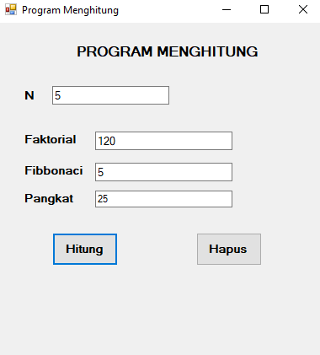

1. Gambar 2 setelah dilakukan penghapusan.

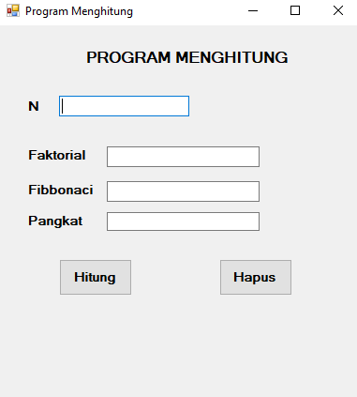

Program :

Public Class Form5

Private Sub Button1_Click(ByVal sender As System.Object, ByVal e As System.EventArgs) Handles Button1.Click

Dim a, b, c, i, faktor, fibbo, pangkat As Integer

a = TextBox1.Text

faktor = 1

For i = 1 To a

faktor = i * faktor

TextBox2.Text = faktor

Next

fibbo = 0

b = 1

c = -1

For i = 0 To a

fibbo = b + c

c = b

b = fibbo

TextBox3.Text = fibbo

Next

pangkat = 1

For i = 1 To a

pangkat = a * a

TextBox4.Text = pangkat

Next

End Sub

Private Sub Button2_Click(ByVal sender As System.Object, ByVal e As System.EventArgs) Handles Button2.Click

TextBox1.Focus()

TextBox1.Clear()

TextBox2.Clear()

TextBox3.Clear()

TextBox4.Clear()

End Sub

End Class

Penjelasan :

1. Buatlah design seperti pada gambar 1 dan gambar 2
2. Design tersebut dibuat dengan menggunakan label, textbox, dan button. Label yaitu untuk mengisi atau membuat teks pada design, textbox yaitu untuk menginputkan atau menampilkan data yang telah di proses, button yaitu untuk memproses atau menjalankan sebuah program yang sebelumnya sudah diinputkan datanya.
3. Setelah membuat design, maka tekan atau klik 2 kali button 1 yang di beri nama Hitung.
4. Buatlah sebuah variable yaitu a, b, c, I, faktor, fibbo, dan pangkat yang dideklarasikan sebagai integer, integer yaitu tipe data numeric yang tidak memiliki koma atau bukan tipe data yang tidak dapat memuat nilai pecahan.
5. Selanjutnya buatlah sebuah program faktorial pertama variabel faktor = 1, kemudian dilakukan fungsi for i = 1 sampai a (jumlah nilai yang diinputkan). Kemudian i dikalikan variabel faktor, i merupakan nilai yang 1 sampai nilai yang diiputkan , dan print atau cetak hasilnya pada textbox2 yang diberi nama Faktorial. Sehingga :

a = TextBox1.Text

faktor = 1

For i = 1 To a

faktor = i * faktor

TextBox2.Text = faktor

Next

1. Langkah kedua buatlah sebuah program yang dapat mencetak hasil fibbonaci, yaitu dengan fibo = 0, b = 1, c = -1. Pertama gunakan fungsi for i yang memuat i = 0 sampai a (jumlah nilai yang diinputkan), kedua fiibo adalah b + c, c adalah b, dan b adalah fibbo. Lakukan print atau cetak pada textbox3 yang diberi nama Fibbonaci.

fibbo = 0

b = 1

c = -1

For i = 0 To a

fibbo = b + c

c = b

b = fibbo

TextBox3.Text = fibbo

Next

1. Selanjutnya buat program pangkat, pertama pangkat = 1. Kemudian buat fungsi for i = 1 sampai a (jumlah nilai yang diinputkan), pangkat = a dikalikan nilai a, print atau cetak pada textbox4 yang diberi nama Pangkat.

pangkat = 1

For i = 1 To a

pangkat = a * a

TextBox4.Text = pangkat

Next

End Sub

1. Jika kita ingin otomatis menghapus semua nilai yang diinputkan atau dihasilkan maka bias menggunakan program sebagai berikut.

Private Sub Button2_Click(ByVal sender As System.Object, ByVal e As System.EventArgs) Handles Button2.Click

TextBox1.Focus()

TextBox1.Clear()

TextBox2.Clear()

TextBox3.Clear()

TextBox4.Clear()

Focus() : pointer secara otomatis akan berada pada textbox1 sesaat menginputkan data atau sesudah melakukan penghapusan.

Clear() : menghapus nilai yang sudah diinputkan atau dicetak(print).

1. Langkah terakhir jalankan atau run program setelah menginputkan nilai atau data yang bertipe data integer.